BAB II
KAJIAN TEORI

- Tinjauan Pustaka
Dalam bagian ini akan diuraikan tentang metode blended learning, hasil belajar dan aktivitas belajar siswa.
- Metode Blended Learning
- Pengertian Blended Learning
Istilah Blended Learning secara ketatabahasaan terdiri dari dua kata yaitu Blended dan Learning. Kata Blend berarti “campuran bersama untuk meningkatkan kualitas agar bertambah baik” (Collins Dictionary), atau formula suatu penyelarasan kombinasi atau perpaduan (Oxford English Dictionary), sedangkan Learning memiliki makna umum yakni belajar, sehingga blended learning merupakan pola pembelajaran yang mengandung unsur pencampuran, atau penggabungan antara satu pola dengan pola yang lainnya (Heinze and Procter, 2006:236).
Pencampuran atau penggabungan pembelajaran tersebut meliputi dua unsur utama, yakni pembelajaran di kelas dengan tatap muka secara konvensional (classroom lesson) dan e-Learning. Maryati (2007) menyatakan bahwa e-learning terdiri dari dua bagian yaitu e- yang merupakan singkatan dari elektronika dan learning yang berarti pembelajaran. Jadi e-learning berarti pembelajaran dengan menggunakan jasa bantuan perangkat elektronika, khususnya perangkat komputer. E-Learning adalah sebuah proses pembelajaran berbasis elektronik yang menggunakan jaringan komputer sehingga memungkinkan untuk dikembangkan dalam bentuk web. Penyajian e-Learning berbasis web biasanya lebih interaktif dan bersifat real-time meskipun tidak melakukan tatap muka secara langsung.
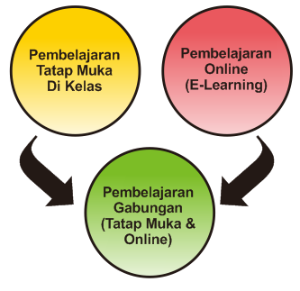
Gambar 2.1.
Konsep Blended Learning

E-Learning merupakan bentuk implementasi pembelajaran yang banyak memanfaatkan hasil perkembangan teknologi. Hal ini sejalan dengan penyataan para pakar pendidikan terhadap definisi e-Learning (Yaniawati, 2012 : 382) yaitu : (1) Cute berpendapat bahwa : “E-learning is instructional content or learning experiences delivered or enabled by electronic technology”; (2) Thompson menyebutkan e-Learning adalah pembelajaran yang mampu memberikan fleksibilitas, interaktifitas, kecepatan dan visualisasi yang menjadi ciri dan kelebihan produk teknologi terkini; (3) Linde menyatakan bahwa e-Learning adalah pembelajaran baik secara formal maupun informal yang dilakukan melalui media elektronik, seperti internet, intranet, CDROM, videotape, DVD, TV, handphone, PDA, dan lain-lain.
Selain Blended Learning ada istilah lain yang sering digunakan di antaranya Blended e-Learning dan hybrid learning. Istilah yang disebutkan tadi mengandung arti yang sama yaitu perpaduan, percampuran atau kombinasi pembelajaran. Jadi Blended Learning dapat diartikan sebagai proses pembelajaran yang memanfaatkan berbagai macam pendekatan. Pendekatan yang dilakukan dapat memanfaatkan berbagai macam media dan teknologi. Secara sederhana dapat dikatakan bahwa Blended Learning adalah pembelajaran yang mengkombinasikan antara tatap muka (pembelajaran secara konvensional, dimana antara peserta didik dan pendidik saling berinteraksi secara langsung, masing-masing dapat bertukar informasi mengenai bahan-bahan pegajaran), belajar mandiri (belajar dengan berbagai modul yang telah disediakan) serta belajar mandiri secara online.
Penerapan Blended Learning tidak terjadi begitu saja. Beberapa hal yang menjadi pertimbangan yaitu karakteristik tujuan pembelajaran yang ingin kita capai, aktifitas pembelajaran yang relevan serta memilih dan menentukan aktifitas mana yang relevan dengan konvensional dan aktifitas mana yang relevan untuk online learning.
Pada konteks dimaksud, pemahaman anak didik terhadap matematika yang selama ini banyak diberikan melalui pembelajaran konvensional dapat mengalami percepatan melalui peran teknologi. UNESCO (Yuliatmojo, 2012 : 498) menyatakan bahwa pengintegrasian teknologi informasi dan komunikasi ke dalam pembelajaran memiliki tiga tujuan untuk : (1) membangun “knowledge-based sociaty habits”; (2) mengembangkan keterampilan menggunakan teknologi (ICT literacy); dan (3) meningkatkan efektifitas dan efisiensi proses pembelajaran.
UNESCO (Yuliatmojo, 2012 : 497) menglasifikasikan tahap penggunaan teknologi informasi dan komunikasi dalam pembelajaran ke dalam empat tahap. Pertama, emerging, dimana pentingnya teknologi informasi baru disadari dalam pembelajaran dan belum ada upaya untuk diterapkan. Kedua, applying, di mana teknologi informasi telah dijadikan sebagai objek untuk dipelajari (mata pelajaran). Ketiga, integrating, dimana teknologi informasi telah diintegrasikan ke dalam kurikulum. Keempat, transforming, yaitu tahap ideal dimana teknologi informasi telah menjadi katalis bagi perubahan / evolusi pendidikan.
Menurut Yaniawati (2016 : 130) penggunaan teknologi informasi yang diimplementasikan dalam bentuk sistem berbasis e-Learning dapat dimanfaatkan untuk meningkatkan daya matematis. Hal ini sejalan dengan dengan kelebihan e-Learning yang dapat mendukung berbagai konten untuk dikembangkan secara khusus dalam proses pembelajaran matematika.
- Karakteristik Blended Learning
Adapun karakteristik dari Blended Learning yaitu:
- Pembelajaran yang menggabungkan berbagai cara penyampaian, model pendidikan, gaya pembelajaran, serta berbagai media berbasis teknologi yang beragam.
- Sebagai sebuah kombinasi pendidikan langsung (face to face), belajar mandiri, dan belajar mandiri via online.
- Pembelajaran yang didukung oleh kombinasi efektif dari cara penyampaian, cara mengajar dan gaya pembelajaran.
- Pendidik dan orangtua peserta didik memiliki peran yang sama penting, pendidik sebagai fasilitator, dan orangtua sebagai pendukung.
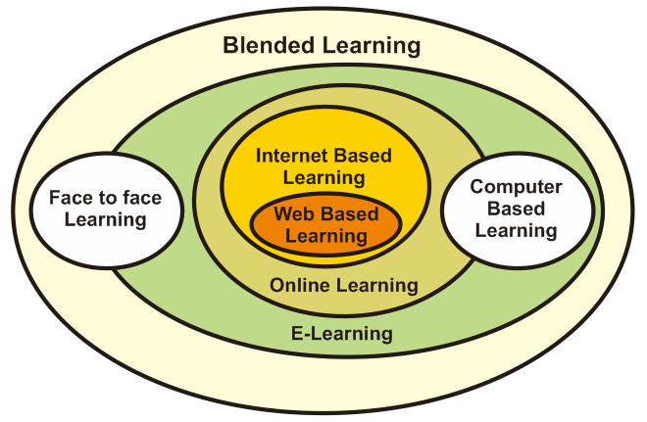
Gambar 2.2
Komponen Blended Learning

- Tujuan Blended Learning
Adapun tujuan dari Blended Learning yaitu:
- Membantu pendidik untuk berkembang lebih baik didalam proses belajar, sesuai dengan gaya belajar dan preferensi dalam belajar.
- Menyediakan peluang yang praktis realistis bagi guru dan pendidik untuk pembelajaran secara mandiri, bermanfaat, dan terus berkembang
- Peningkatan penjadwalan fleksibilitas bagi pendidik, dengan menggabungkan aspek terbaik dari tatap muka dan instruksi online. Kelas tatap muka dapat digunakan untuk melibatkan para siswa dalam pengalaman interaktif. Sedangkan kelas online memberikan pendidik, sedangkan porsi online memberikan para siswa dengan konten multimedia yang kaya akan pengetahuan pada setiap saat, dan di mana saja selama pendidik memiliki akses internet.
- Kelebihan dan Kekurangan Blended Learning
Menurut Heinze and Procter (2010:3) Metode blended learning memiliki kelebihan dibandingkan pembelajaran tatap muka secara langsung maupun pembelajaran online secara mandiri, yaitu :
- Pembelajaran terjadi secara mandiri dan konvensional, yang keduanya memiliki kelebihan yang dapat saling melengkapi.
- Pembelajaran lebih efektif dan efisien.
- Meningkatkan aksesbiltas dimana blended learning memudahkan peserta dalam mengakses materi pembelajaran.
Adapun kekurangan Blended Learning adalah sebagai berikut :
- Media yang dibutuhkan sangat beragam, sehingga sulit diterapkan apabila sarana dan prasarana tidak mendukung.
- Tidak meratanya fasilitas yang dimiliki pelajar, seperti komputer dan akses internet. Padahal dalam blended learning diperlukan akses internet yang memadai untuk memudahkan peserta dalam mengikuti pembelajaran mandiri via online.
- Kurangnya pengetahuan masyarakat terhadap teknologi informasi sehingga berbagai keunggulan teknologi tersebut tidak bisa dimanfaatkan secara optimal, termasuk dalam hal pembelajaran secara online.
Berbagai penelitian menunjukkan bahwa blended learning memiliki kelebihan dibandingkan dengan pembelajaran tatap muka dan pembelajaran murni E-Learning. Blended learning dapat melakukan difersivikasi pembelajaran dan memenuhi karakteristik belajar siswa yang berbeda-beda. Misalnya, siswa yang enggan berdiskusi di kelas mungkin saja akan lebih aktif berdiskusi secara tertulis. Hasil penelitian menunjukkan bahwa blended learning lebih efektif dibandingkan dengan pembelajaran tatap muka maupun E-Learning.
Blended learning juga menyebabkan berbagai masalah terutama bagi guru. (1) Guru perlu memiliki keterampilan dalam menyelenggarakan E-learning. (2) Guru perlu menyiapkan referensi digital yang dapat diacu oleh siswa. (3) Guru perlu merancang referensi yang sesuai atau terintegrasi dengan tatap muka. (4) Guru perlu menyiapkan waktu untuk mengelola pembelajaran berbasis internet misalnya untuk mengembangkan materi, mengembangkan instrumen asesmen dan menjawab berbagai pertanyaan yang diajukan oleh siswa.
Pelaksanaan blended learning tergantung pada beberapa faktor. (1) Sarana dan prasarana. Guru perlu memiliki akses terhadap jaringan internet yang cukup besar dan cepat sehingga memudahkan kerja. Penyediaan sarana dan prasarana yang memadai juga memerlukan biaya. (2) Guru perlu meningkatkan kemampuannya dalam bidang TIK dengan cara membaca dan berlatih mandiri maupun melalui pelatihan formal. Sekolah perlu memperhatikan hal ini sebagai salah satu pengembangan profesional. (3) Siswa perlu mendapatkan akses terhadap komputer dan internet dan memiliki kemampuan memanfaatkan E-learning. Sekolah perlu membekali siswa sebelum blended learning diterapkan.

- Hasil Belajar
- Pengertian Hasil Belajar
Hasil belajar merupakan bagian terpenting dalam pembelajaran. Nana Sudjana (2010:3) mendefinisikan hasil belajar siswa pada hakikatnya adalah perubahan tingkah laku sebagai hasil belajar dalam pengertian yang lebih luas mencakup bidang kognitif, afektif, dan psikomotorik. Dimyati dan Mudjiono (2009:3-4) juga menyebutkan hasil belajar merupakan hasil dari suatu interaksi tindak belajar dan tindak mengajar. Dari sisi guru, tindak mengajar diakhiri dengan proses evaluasi hasil belajar. Dari sisi siswa, hasil belajar merupakan berakhirnya pengajaran dari puncak proses belajar.
Menurut Gagne (dalam Yulmaiyer, 2007: 5) hasil belajar yang diperoleh seseorang setelah belajar berupa keterampilan, pengetahuan, sikap dan nilai. Hasil belajar dimaksud mencakup ranah kognitif, afektif, dan psikomotorik yang diperoleh siswa melalui interaksi dengan lingkungan dan kondisi pembelajaran tertentu. Sejalan dengan pendapat Gagne, hasil belajar menurut pemikiran Bloom (dalam Usman, 2005: 34) adalah sesuatu yang dicapai oleh siswa yang dikelompokkan dalam tiga ranah, yaitu kognitif, afektif, dan psikomotorik. Aspek kognitif berkaitan dengan perilaku berfikir, mengetahui, dan memecahkan masalah. Aspek afektif berkaitan dengan sikap, nilai-nilai, interest, apresiasi, dan penyesuaian perasaan sosial. Aspek psikomotorik berkaitan dengan keterampilan yang bersifat manual dan motorik.
Benjamin S. Bloom (Dimyati dan Mudjiono, 2009:26-27) menyebutkan enam jenis perilaku ranah kognitif, sebagai berikut:
- Pengetahuan, mencapai kemampuan ingatan tentang hal yang telah dipelajari dan tersimpan dalam ingatan. Pengetahuan itu berkenaan dengan fakta, peristiwa, pengertian kaidah, teori, prinsip, atau metode. Pemahaman, mencakup kemampuan menangkap arti dan makna tentang hal yang dipelajari.
- Penerapan, mencakup kemampuan menerapkan metode dan kaidah untuk menghadapi masalah yang nyata dan baru. Misalnya, menggunakan prinsip.
- Analisis, mencakup kemampuan merinci suatu kesatuan ke dalam beberapa bagian sehingga struktur keseluruhan dapat dipahami dengan baik.
- Sintesis, mencakup kemampuan membentuk suatu pola baru. Misalnya kemampuan menyusun suatu program.
- Evaluasi, mencakup kemampuan membentuk pendapat tentang beberapa hal berdasarkan kriteria tertentu. misalnya, kemampuan menilai hasil ulangan.
Berdasarkan pengertian hasil belajar di atas, disimpulkan bahwa hasil belajar adalah kemampuan-kemampuan yang dimiliki siswa setelah menerima pengalaman belajarnya. Kemampuan-kemampuan tersebut mencakup aspek kognitif, afektif, dan psikomotorik. Hasil belajar dapat dilihat melalui kegiatan evaluasi yang bertujuan untuk mendapatkan data pembuktian yang akan menunjukkan tingkat kemampuan siswa dalam mencapai tujuan pembelajaran.
Hasil belajar dalam penelitian ini adalah tingkat keberhasilan atau penguasaan seorang siswa terhadap bidang studi matematika yang diperoleh setelah mereka melaksanakan proses belajar mengajar. Menurut Paling (dalam Abdurahman, 2003: 252) matematika adalah suatu cara menggunakan informasi, menggunakan pengetahuan tentang bentuk dan ukuran, menggunakan pengetahuan tentang menghitung, dan yang paling penting adalah memikirkan dalam diri manusia itu sendiri dalam melihat dan menggunakan hubungan-hubungan. Dalam hal ini, hasil belajar matematika dimaksud dapat diukur dengan menggunakan alat evaluasi yang disebut tes hasil belajar.
- Faktor-faktor yang Mempengaruhi Hasil Belajar
Hasil belajar sebagai salah satu indikator pencapaian tujuan pembelajaran di kelas tidak terlepas dari faktor-faktor yang mempengaruhi hasil belajar itu sendiri. Sugihartono, dkk. (2007: 76- 77), menyebutkan faktor-faktor yang mempengaruhi hasil belajar, sebagai berikut:
- Faktor internal adalah faktor yang ada dalam diri individu yang sedang belajar. Faktor internal meliputi: faktor jasmaniah dan faktor psikologis.
- Faktor eksternal adalah faktor yang ada di luar individu. Faktor eksternal meliputi: faktor keluarga, faktor sekolah, dan faktor masyarakat.

- Aktivitas Belajar
- Pengertian Aktivitas Belajar
Aktivitas siswa dalam proses pembelajaran akan menyebabkan interaksi yang tinggi antara guru dengan siswa ataupun dengan siswa itu sendiri. Hal ini akan mengakibatkan suasana kelas menjadi segar dan kondusif, dimana masing-masing siswa dapat melibatkan kemampuannya semaksimal mungkin. Aktivitas yang timbul dari siswa akan mengakibatkan pula terbentuknya pengetahuan dan keterampilan yang akan mengarah pada peningkatan prestasi.
Menurut Hanafiah dkk (2009:21), aktivitas pada proses pembelajaran harus melibatkan seluruh aspek psikofisis siswa baik jasmani maupun rohani. Keaktifan jasmani maupun rohani itu meliputi antara lain: (1) Keaktifan indra : pendengaran, penglihatan, verbal, dan lain-lain. Murid harus dirangsang agar dapat menggunakan alat inderanya sebaik mungkin. (2) Keaktifan akal : akal anak-anak harus aktif atau diaktifkan untuk memecahkan masalah, menimbang-nimbang, menyususn pendapat dan mengambil keputusan. (3) Keaktifan ingatan : pada waktu mengajar, anak harus aktif menerima bahan pengajaran yang disampaikan oleh guru dan menyimpannya dalam otak, kemudian pada suatu saat ia siap mengutarakan kembali. (4) Keaktifan emosi : dalam hal ini murid hendaklah senantiasa berusaha mencintai pelajarannya.
Aktivitas belajar meliputi aktivitas visual, aktivitas lisan, aktivitas pendengaran, aktivitas menulis, aktivitas menggambar, aktivitas motorik, aktivitas mental maupun aktivitas emosional. Aktivitas tersebut tidak saling terpisahkan satu sama lain, sebab untuk mempelajari mata pelajaran memerlukan aktivitas belajar yang saling berhubungan. Aktivitas belajar merupakan suatu kegiatan yang dilakukan untuk menghasilkan perubahan pengetahuan-pengetahuan, nilai-nilai sikap, dan keterampilan pada siswa sebagai latihan yang dilaksanakan secara sengaja.
Menurut Dierich dalam Sukmaliah (2015:22) aktivitas belajar dibagi kedalam delapan kelompok, yaitu: (1) Kegiatan-kegiatan visual, yaitu membaca, melihat gambar-gambar, mengamati eksperimen, demonstrasi, pameran, mengamati orang lain bekerja atau bermain, (2) Kegiatan-kegiatan lisan (oral), yaitu mengungkapkan suatu fakta atau prinsip, menghubungkan suatu kejadian, mengajukan pertanyaan, memberi saran, mengemukakan pendapat, berwawancara, diskusi, dan interupsi, (3) Kegiatan-kegiatan mendengarkan, yaitu mendengarkan penyajian bahan, mendengarkan percakapan atau diskusi kelompok, mendengarkan suatu permainan, dan mendengarkan radio, (4) Kegiatan-kegiatan menulis, yaitu menulis cerita, menulis laporan, memeriksa karangan, bahan-bahan copy, membuat outline atau rangkuman, mengerjakan tes, dan mengisis angket, (5) Kegiatan-kegiatan menggambar, yaitu menggambar, membuat grafik, chart, diagram, peta, dan pola, 6) Kegiatan-kegiatan metrik, yaitu melakukan percobaan, memilih alat-alat, melaksanakan pameran, membuat model, menyelenggarakan permainan, menari, dan berkebun, (7) Kegiatan-kegiatan mental, yaitu merenungkan, mengingat, memecahkan masalah, menganalisis faktor-faktor, melihat hubungan-hubungan, dan membuat keputusan., (8) Kegiatan-kegiatan emosional, yaitu minat, membedakan, berani, tenang, dan lain-lain.
Aktivitas matematik merupakan segala hal yang berhubungan dengan aktivitas siswa dalam pembelajaran matematika. Siswa sebagai subyek didik adalah yang merencanakan dan ia sendiri yang melaksanakan belajar. Melibatkan siswa secara aktif dalam pembelajaran matematika sangat penting, karena dalam matematika banyak kegiatan pemecahan masalah yang menuntut kreativitas siswa.
- Indikator Aktivitas Matematis
Adapun indikator dari aktivitas belajar siswa diukur berdasarkan aktivitas siswa dalam menyikapi pembelajaran matematika, aktivitas siswa dalam menyikapi pembelajaran matematika dengan dukungan media e-Learning dan aktivitas siswa dalam mengerjakan soal-soal matematika. Sikap yang diamati adalah menyangkut kesukaan, kesungguhan dan persetujuan siswa dalam mengikuti pembelajaran matematika secara umum, pembelajaran matematika dengan menggunakan metode e-Learning serta dalam menyelesaikan berbagai persoalan matematika.

- Penelitian yang Relevan
- Penelitian yang dilakukan oleh Mulyadi Tahun 2015 mengenai pembelajaran matematika di Sekolah Luar Biasa (SLB) Khusus Tuna Rungu Karnnamanohara Tingkat SMP.
- Penelitian yang dilakukan oleh Izuddin Syarif Tahun 2012 mengenai pengaruh penerapan model blended learning terhadap motivasi dan prestasi belajar siswa SMKN 1 paringin.
- Penelitian yang dilakukan oleh I.M.K Wijaya tahun 2016 mengenai pengaruh penerapan model pembelajaran blended learning terhadap motivasi berprestasi dan prestasi belajar matematika siswa SMA Negeri 1 Singaraja.
- Penelitian yang dilakukan oleh Hengki Tri Prabowo tahun 2014 mengenai implementasi model pembelajaran blended learning untuk meningkatkan aktivitas belajar multimedia siswa kelas XI Multimedia 1 SMK Muhammadiyah 2 Klaten Utara tahun ajaran 2013/2014.
- Penelitian yang dilakukan oleh Tri Astindari Tahun 2015 mengenai hubungan antara gaya belajar, aktivitas belajar dan hasil belajar mata pelajaran matematika siswa kelas VI SD Nurul Anshor Situbondo Tahun Pelajaran 2014/2015.

- Kerangka Berpikir
Berdasarkan uraian yang telah disampaikan, kerangka berpikir dalam penelitian ini dapat digambarkan sebaga berikut :

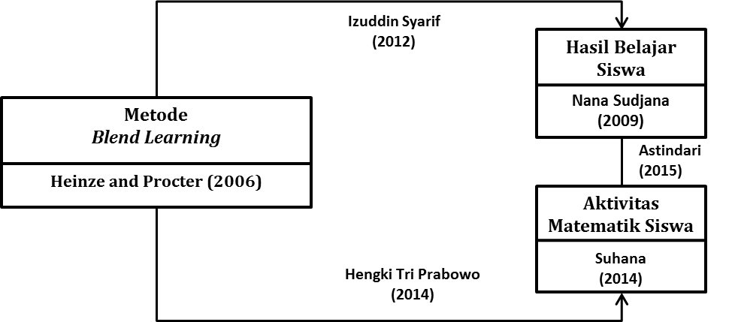

Gambar 2.2
Bagan Kerangka Pemikiran
Dalam proses pembelajaran, penyampaian konsep-konsep matematika harus dimulai dengan pengenalan masalah. Selanjutnya siswa diajak untuk menemukan sumber pembelajaran yang dapat memecahkan masalah dengan metode pembelajaran blended learning . Dari proses tersebut, siswa dapat meningkatkan hasil belajar dan aktivitas matematik yang sesuai dengan harapan.

- Hipotesis
Berdasarkan latar belakang masalah, rumusan masalah dan hasil kajian teoritis, maka hipotesis dalam penelitian ini dapat diuraikan sebagai berikut :
- Metode Blended Learning dapat meningkatkan hasil belajar siswa Tuna Rungu (Hipotesis Tindakan).
- Metode Blended Learning dapat meningkatkan Aktivitas Matematik siswa Tuna Rungu (Hipotesis Tindakan).
- Hasil belajar siswa tuna rungu yang menggunakan metode blended learning mengalami peningkatan yang cukup signifikan (Hipotesis Tindakan).
- Aktivitas siswa tuna rungu yang menggunakan metode blended learning dapat berjalan dan berkembang dengan baik (Hipotesis Tindakan).
- Terdapat korelasi antara Aktivitas Matematik dengan hasil belajar siswa Tuna Rungu (Hipotesis Tindakan).

